ODI的备份和恢复机制

资料库和工作库的备份和恢复

数据库方式备份和恢复
通过数据库工具导出ODI的资料库和工作库。
exp odimaster/odimaster@odi file=d:/odimaster.dmp log=d:/odimaster.log
- odimaster/odimaster用户名密码
- odi连接串
- d:/odimaster.dmp备份文件的位置和文件名
- d:/odimaster.log备份的日志文件
这样我们得到资料库和工作库的数据库备份文件dmp文件。
恢复可以通过数据库工具导入dmp文件即可
imp odimaster/odimaster@odi fromuser=odimaster touser=odimaster file=d:/odimaster.dmp log=d/odimaster_imp.log
- odimaster/odimaster 数据库的用户名密码
- odi 连接串
- fromuser=odimaster dmp导出的用户
- touser=odimaster 导入的用户
- file=d:/odimaster.dmp 导入文件的位置和文件名
- log=d/odimaster_imp.log 导入文件的日志文件

ODI对象的备份和恢复
- 创建备份版本
选择要备份的对象，例如一个包。点击右键->版本->创建->确定即可

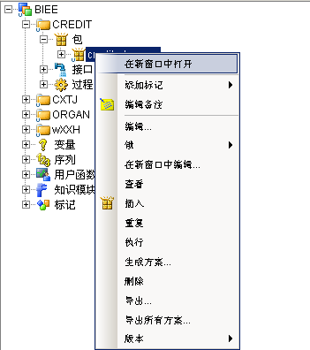
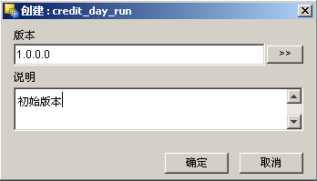
- 恢复版本
选择要恢复的对象，如一个包。右键点击->版本->还原->选择一个版本点击确定即可。
